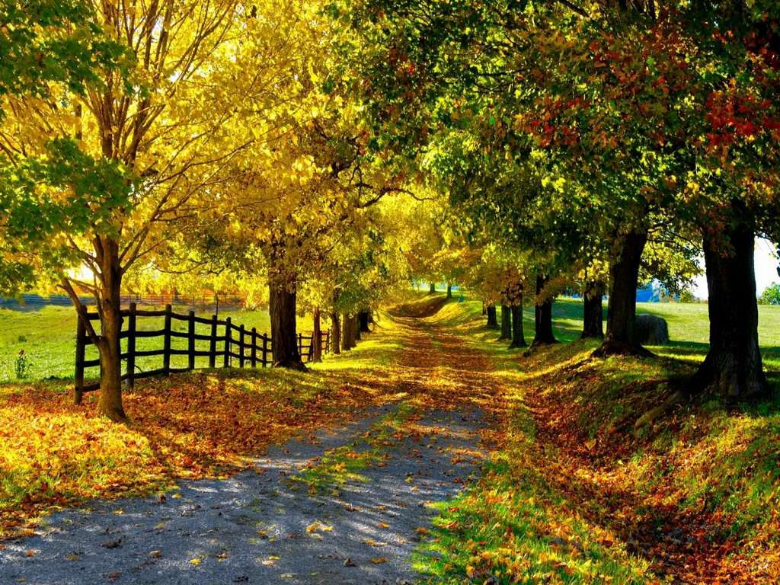
Пролог
Добро пожаловать в Сентябрь

Н. Заболоцкий
Сыплет дождик большие горошины,
Рвется ветер, и даль нечиста.
Закрывается тополь взъерошенный
Серебристой изнанкой листа.
Но взгляни: сквозь отверстие облака,
Как сквозь арку из каменных плит,
В это царство тумана и морока
Первый луч, пробиваясь, летит.
Значит, даль не навек занавешена
Облаками, и, значит, не зря,
Словно девушка, вспыхнув, рябина
Засияла в конце сентября…

